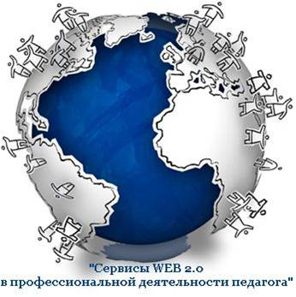 Дорогие участники тренинга!
В этом документе приведены советы ведущего по организации работы группы. Вы вправе воспользоваться ими или же проигнорировать, но ознакомиться с ними все же желательно.
При совместной работе в документе используйте комментарии (Вставка → Комментарий), это позволит ведущему и другим членам группы оценить вклад каждого в общую работу.
Рекомендуется всем участникам группы зарегистрироваться на сервисе и самостоятельно исследовать особенности работы с ним и его возможности.
В определенное время всем участникам группы нужно “собраться” в совещательной и обсудить следующие вопросы:
1. Какова будет целевая аудитория пользователей, подготовленного группой методического материала?
2. Каково будет содержание деятельности на сервисе пользователей?
3. Как можно отследить выполнение пользователями всех рекомендаций, заложенных в методическом материале?
4. В какой форме будет представлен методический материал вашей группой (презентация, документ, таблица)?
Распределите между участниками группы задания и обговорите сроки их выполнения (например, кто-то подберет статьи о сервисе, кто-то опишет содержание деятельности, кто-то подберет шаблон документа, кто-то подберет иллюстрации для методического материала, кто-то возьмет на себя роль координатора, ему будут высылаться все материалы и т.п.).
Договоритесь о следующей встрече для реализации ваших замыслов.
Тот, кому будет поручено подобрать дизайн документа, принимает на себя следующую обязанность - создание доступа к документу всем участникам группы и ведущему.
Перейти в совещательную группы 1 здесь
Перейти в совещательную группы 2 здесь
Перейти в совещательную группы 3 здесь
Перейти в совещательную группы 4 здесь
Перейти в совещательную группы 5 здесь
Перейти в совещательную группы 6 здесь
Перейти в совещательную группы 7 здесь
Перейти в совещательную группы 8 здесь
Перейти в совещательную группы 9 здесь

Желаю удачи и продуктивной работы!

